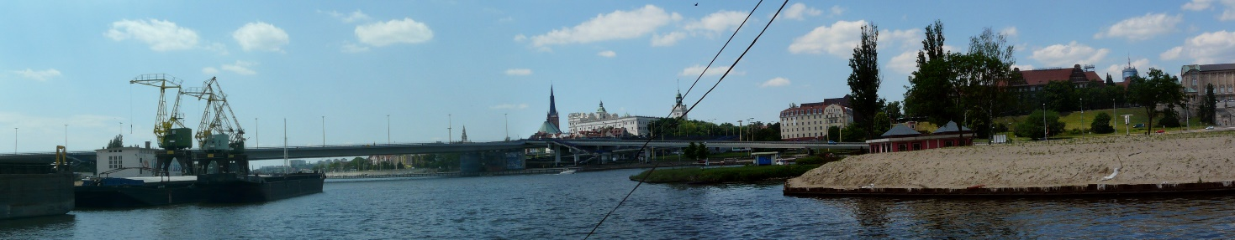
IX INTERNATIONAL SCIENTIFIC CONFERENCE FROM THE SERIES "PHENOMENA OF BORDERLAND"
IX MIĘDZYNARODOWA KONFERENCJA NAUKOWA Z CYKLU „FENOMENY POGRANICZA”

SCIENTIFIC REVIEW IN THE DISCIPLINE OF ARCHITECTURE AND URBAN STUDIES
- PRINCIPLES, PRACTICE, EXPECTATIONS
RECENZJA NAUKOWA W DYSCYPLINIE ARCHITEKTURA I URBANISTYKA
- ZASADY, PRAKTYKA, OCZEKIWANIA
Szczecin 27 November / listopad 2020
REGISTRATION FORM / KARTA REJESTRACYJNA
Affiliation / Afiliacja:
Surname / Nazwisko:
First Name / Imię:
Title / Tytuł naukowy:
Mailing Address / Adres do korespondencji:
TITLE OF THE ABSTRACT:
E-mail:
Tel:

The discussion:
VIDEOCONFERENCE | YES / NO
CONFERENCE SESSION - ONLY FOR EMPLOYEES ZUT | YES / NO

ABSTRACT
Abstract in English, max. 250 word on the separate template (abstract template.doc)
Submission of abstracts / posters, till 30.09.2020
e-mail: conkuipp2020@zut.edu.pl

The main purpose of discussion during the conference is to develop guidelines that will improve the reviewing process in the discipline of architecture and urban planning.
Dyscussion should provide answers to at least the following questions and topics:
- What are the most common problems when reviewing scientific articles on architecture and urban planning?
- What is the basis to determine whether the research results are new, with such a large supply of scientific research publications around the world?
- Does the article have to include description of the scientific methods, or can it result from the content?
- Should the reviewer answer the question: Is the terminology used correct and coherent with applicable standards?
- Scientific quality (does it apply the requirements of the publication of scientific texts) or is there a problem with its definition?
- The manner of review: a sheet with questions to which the reviewer answers yes / no or description of each question; maybe comments in the article; Which of these forms is best to improve the quality of the articles?
- Applicability of the research – primary or secondary goal?
Głównym celem dyskusji podczas konferencji, jest wypracowanie zasad, które podniosą poziom recenzji z dyscypliny architektura i urbanistyka.
Dyskusja będzie dotyczyć m.in. następujących pytań i tematów:
- Jakie problemy przy recenzowaniu artykułów naukowych z dyscypliny architektura i urbanistyka powtarzają się najczęściej?
- Na jakiej podstawie określić czy wyniki badań są nowe, przy tak dużej podaży publikacji badań naukowych na całym świecie?
- Czy w artykule musi być opisana metoda badań, czy może to wynikać z treści?
- Czy recenzent powinien odpowiadać na pytanie: Czy użyta terminologia jest poprawna i zgodna z obowiązującymi normami?
- Czy jest problem z określeniem jakości warsztatu naukowego?
- Forma recenzji: arkusz z pytaniami, na które odpowiada recenzent „tak/nie”, czy opis do każdego z pytań; być może uwagi w artykule? Która z powyższych form jest najlepsza dla poniesienia jakości artykułów?
- Aplikacyjność badań – cel nadrzędny czy poboczny?

